**Тема: Тематичні подарунки. Виготовлення оберега з фетру**

Наші мудрі пращури донесли до нас таке поняття, як обереги. Вони вірили: якщо ти взяв оберіг, то сміливо вирушай і в далеку дорогу, і на полювання. Бо вважалося, що оберіг охороняє від хвороби, лютого звіра, лісових страховиськ, блискавки, невдачі тощо. Оберіг вселяв віру в свої ж сили та заспокоював. Навіть добре озброєне, дуже мужнє і відчайдушне запорізьке козацтво не нехтувало оберегами, йдучи на ворога.

Давайте разом відроджувати обереги. Плетіть собі на долю віночки, робіть ляльки, малюйте писанки, садіть калину, оберігайте лелек, вишивайте рушники. Вони оберігатимуть наші домівки і донесуть культуру та звичаї українців до наступних поколінь.

Пропоную вам пошити з фетру власного «охоронця» - **Ангелика** з фетру.

**Як зробити ангелика з фетру**

1. Роздруковуємо викрійку на папері формату А4. Янголятко виходить 14-15 см. Вирізаємо елементи викрійки з фетру

2. Детальки вирізаємо як є, без припусків на шви. Кілька необхідних припусків вже враховані прямо в викрійці. Також вказано кращий колір детальок і їх кількість. Не забудьте приколювати елементи викрійки шпильками до фетру, щоб під час вирізання елементи не зсунулись.

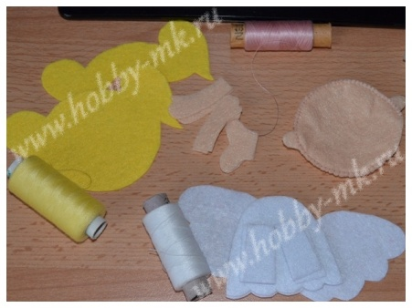

3. Зшиваємо частини викрійки янголятка. Зшиваємо ніжки, ручки, рукава по двох довгих боках. Посередині ніжок кладемо подвійну строчку. До елементів голови прикладаємо волосся і знаходимо місце для вушок. Прошиваємо голову обметочними стібками, не забуваючи вшити вушка і залишити отвір для набивання в верхній частині голови. Набиваємо ніжки, ручки і голову. Дрібні деталі зручно набивати синтепоном за допомогою зубочистки з відірваним кінчиком.

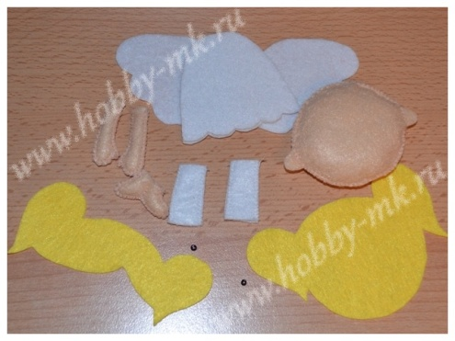

4. Пришиваємо очі-намистинки на обличчя янголятка. Не забудьте докласти волосся, щоб знайти оптимальне місце для пришивання. Нитку стягуємо сильніше, щоб під очима з'явилися ямки.

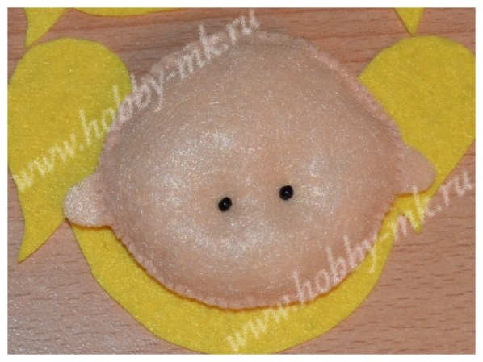

5. Вкладаємо руки в рукава і підхоплюємо білою ниткою з вивороту, щоб ручки не випадали. Прошиваємо плаття, вшиваючи ручки і ніжки. Не забуваємо залишити місце для набивання - набиваємо не надто щільно, інакше плаття буде деформуватися. Отвір зашиваємо.

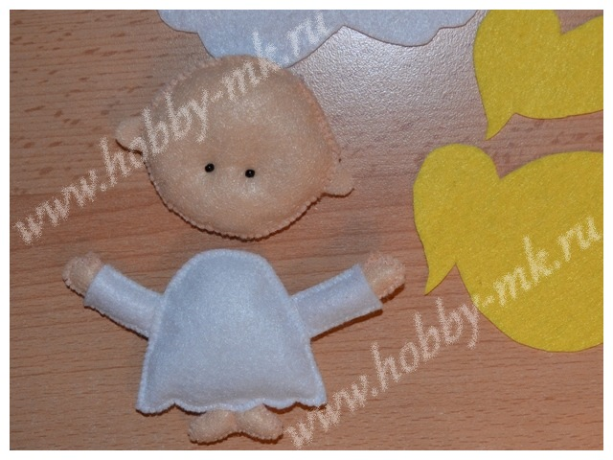

6.Пришиваємо голову ангелика до тулуба потайними стібками.

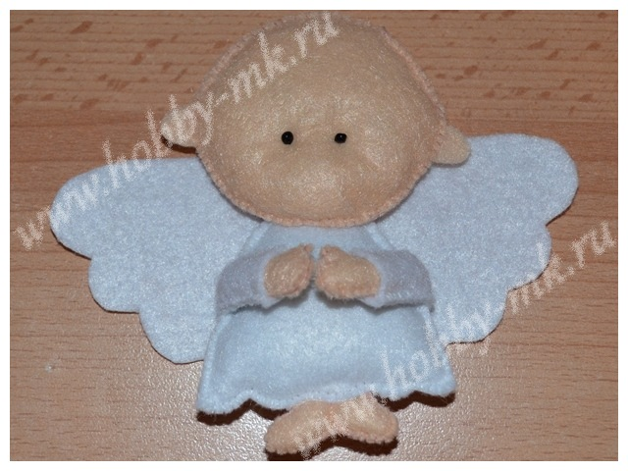

7. Позаду виробу швом «назад голку» пришиваємо крила.

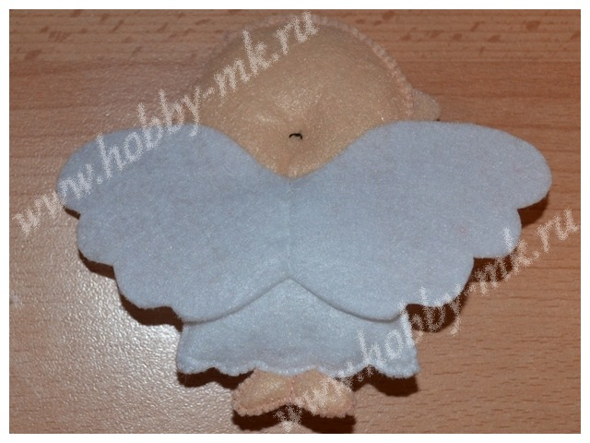

8. Прошиваємо дві деталі зачіски по верхній межі обметочним швом. Одягаємо зачіску на голову. Продовжуємо прошивати нижню частину зачіски позаду. Подвійним рядком відокремлюємо хвостики.

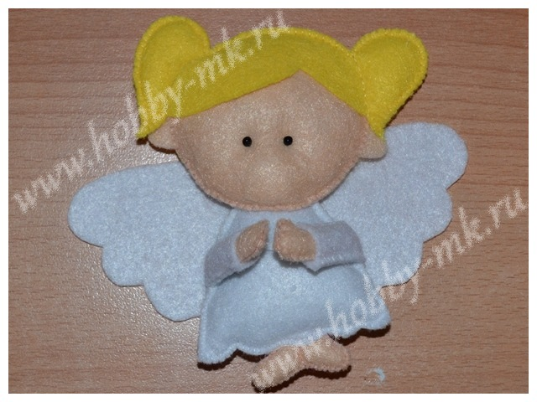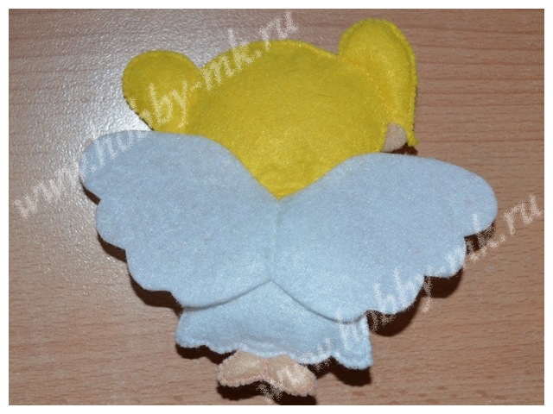

9.Прикрашаємо хвостики квіточками з фетру. Малюємо щічки звичайними рум'янами. Тепер зшиваємо разом ручки і вкладаємо в них що-небудь магічне, наприклад, дзвіночок. 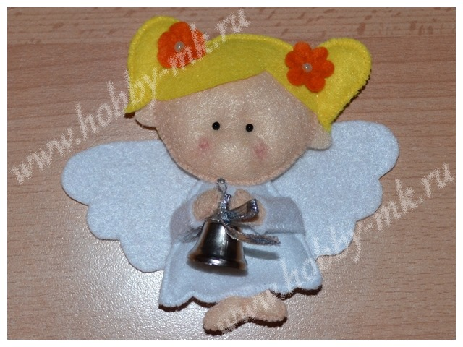

Наша робота над Янголом-оберегом завершена. Цей сильний оберіг, що символізує любов, тепло, світло і турботу, принесе вам щастя і захистить ваш дім.